Ч=ваш Республики  Красноармейски район\н  администраци пуёл=х\  ХУШУ  Красноармейски сали |  |  |  |  |  | Чувашская Республика  Глава администрации  Красноармейского района  РАСПОРЯЖЕНИЕ  с? Красноармейское
 | от | 01.11.2004 |  | № | 309р

Разрешить проектирование и строительство газопровода для газификации д.д. Юпрямы, Кошки, Верхняя Типсирма, Нижняя Типсирма, Тватпюрть Большешатьминской сельской администрации.
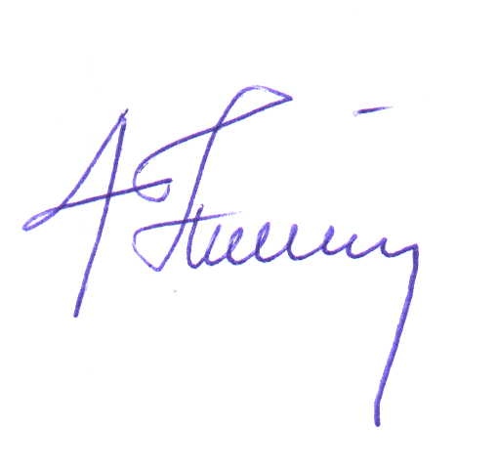

Глава администрации

Красноармейского района С.А.Николаев

В.В.Петров
2-12-97

